Виды антенн
Телевизионные антенны условно делятся по месту установки, типу усиления сигнала, диапазону принимаемых частот.
При выборе приемной антенны необходимо учитывать: насколько она удалена от телебашни, какова мощность передатчика, плотность застройки и ландшафт, на каком этаже вы живете и куда выходят окна, каков уровень промышленных и бытовых помех. Чем ближе приемная антенна к передающей станции, тем качественнее прием.
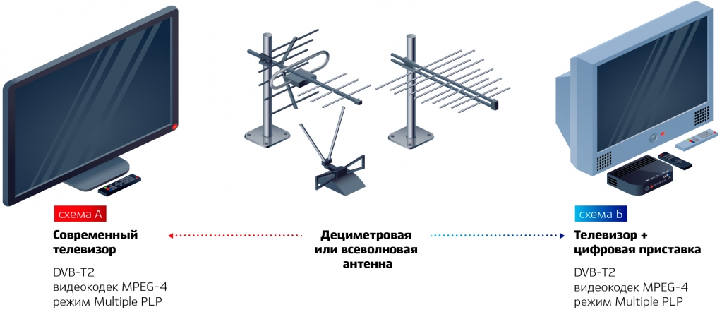
По месту установки

Комнатные антенны устанавливаются внутри помещения. Прием на комнатную антенну возможен только там, где уровень ТВ-сигнала достаточно высокий — такие места называют зонами уверенного приема (в прямой видимости от телебашни). В действительности таких зон не так уж и много. Не очень много шансов получить с помощью комнатной антенны качественную «картинку» в деревне, на даче и других удаленных от башни местах. Конечно, хочется обойтись симпатичной изящной конструкцией, а не лазить по крышам и балконам, но законы физики обойти никак не получится.
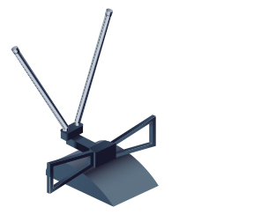
Наружные антенны могут применяться в большинстве мест, включая загородные дома и дачи (вне зон прямой видимости телебашни). Подходят для местности с плотной застройкой и сложным ландшафтом. Располагаются на крышах, стенах, балконах зданий. Установка наружной антенны требует существенных усилий и некоторого опыта, но может обеспечить лучшее качество приема!
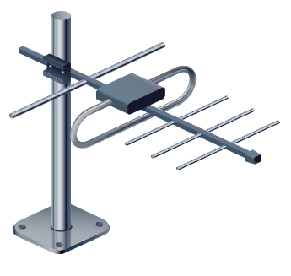
Коллективные антенны расположены на крыше дома и обеспечивают ТВ-сигналом весь дом. Используются в многоквартирных домах, в том числе в условиях плотной многоэтажной застройки.

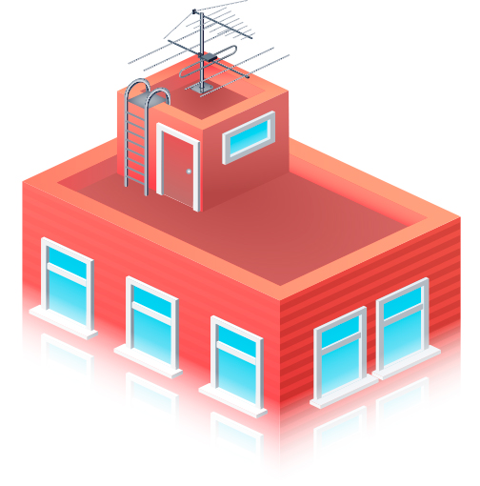
По типу усиления сигнала

Пассивные антенны принимают и усиливают сигнал за счет своей конструкции (геометрии). Они не подключаются к электрической сети и не имеют активных элементов усиления: транзисторов, микросхем или других электронных компонентов. Таким образом, пассивная антенна не вносит собственных помех и шумов (которые неминуемо производятся различными электронными компонентами) в принимаемый сигнал. Подходит для приема ТВ-сигнала на небольшом расстоянии от башни.
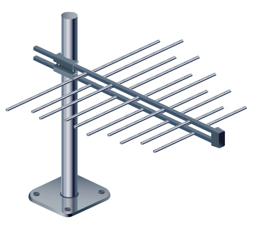

Пассивные малогарабитные комнатные антенны - используются для приема сигнала на небольшом расстоянии от передающей башни. Подходят в условиях малоэтажной застройки, на высоте более 10 метров.
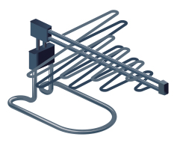
Пассивные антенны с высоким коэффициентом усиления подойдут для приема цифрового эфирного телевидения в сельской местности при значительном удалении от башни.
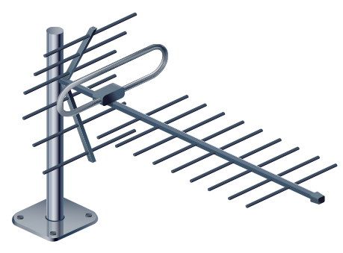

Активные антенны усиливают принимаемый сигнал не только за счет особенностей конструкции, но и с помощью электронного усилителя, которым они оснащены. Усилитель может быть смонтирован внутри корпуса антенны или отдельно от него. Питание осуществляется от бытовой электросети с помощью адаптера (блока питания).
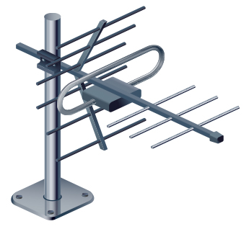
Коэффициент усиления антенны измеряется в децибелах (дБ). Чем выше значение - тем лучше способность антенны усилить ТВ-сигнал. Но не всегда большое усиление приведет к лучшему изображению. Усиление должно соответствовать месту установки антенны и расстоянию до телебашни. Для наилучшего приема выбирайте антенны с усилением не более 30 дБ.

Следует помнить, что усилитель является источником собственных шумов. В некоторых случаях в принимаемом телесигнале могут возникать помехи и искажения, например:
при использовании активной антенны в зоне и без того уверенного телеприема,
при неправильном выборе усилителя с очень высоким усилением (это тот случай, когда все хорошо в меру!),
при использовании низкокачественных усилителей неизвестных фирм и изготовителей.

По принимаемым частотам

Всеволновые антенны способны одновременно принимать сигналы обоих диапазонов: МВ и ДМВ. Чаще всего телезрители нуждаются именно в таких антеннах, потому как различные телеканалы в России транслируются как в МВ-диапазоне, так и в ДМВ-диапазоне.

Дециметровые антенны подходят для приема только цифрового эфирного телевидения. Принимают дециметровые волны (ДМВ) в диапазоне ультравысоких частот 300-3000 МГц (волны от 1 до 0,1 метра).

Метровые антенны подходят для приема только аналоговых ТВ-каналов. Принимают метровые волны (МВ) в диапазоне очень высоких частот 30-300 МГц (волны от 10 до 1 метра).

Технические характеристики антенн

Антенна, как и любое электронное устройство, обладает целым рядом параметров и технических характеристик. Часть из них описывается в паспорте изделия, часть – только в технических условиях.

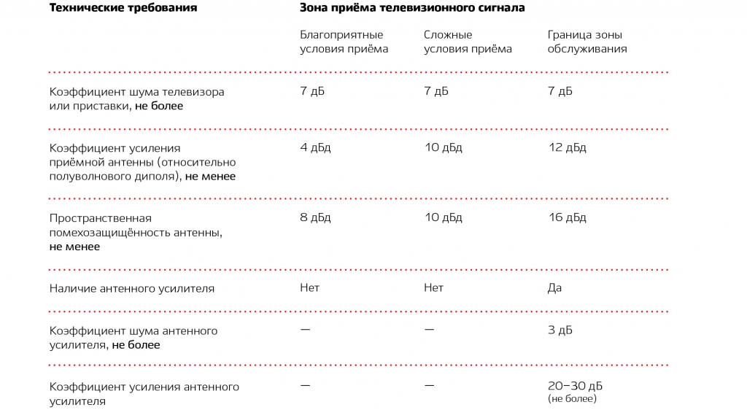

Техническая характеристика, на которую стоит обратить внимание потребителю – это усиление антенны или коэффициент усиления. Измеряется в децибеллах (дБ). Чем выше значение – тем лучше способность антенны усилить ТВ-сигнал. Но не всегда большое усиление приведет к лучшему изображению. Усиление должно соответствовать месту установки антенны!

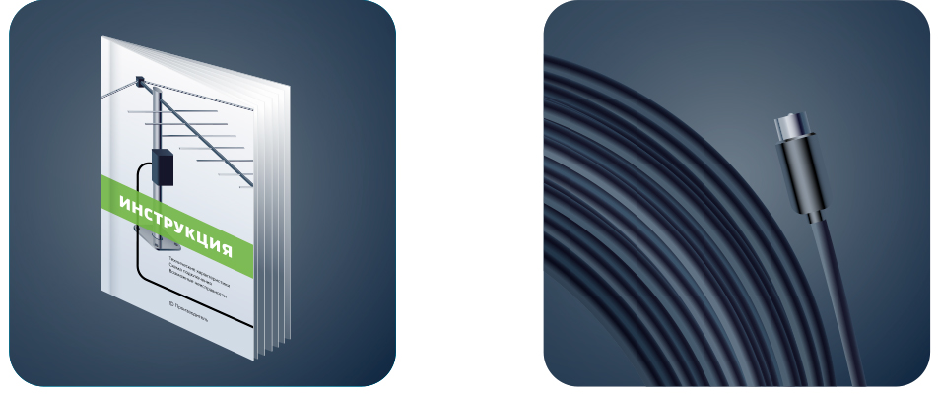

Сборка обычно подробно описана в паспорте изделия или на упаковке. Внимательно прочтите инструкцию перед началом сборки, а лучше – до покупки! Обратите внимание на рекомендуемое место установки антенны и порядок подключения ее к телевизору для достижения наилучшего качества приема.
Установленную антенну необходимо подключить к телевизору. Это делается с помощью коаксиального кабеля, который у многих антенн имеется в комплекте поставки. Но если антенна приобретается без кабеля (часто, наружная антенна), либо длины кабеля недостаточно – стоит отнестись со всей серьезностью к вопросу его покупки! Для телевизионных антенн необходимо применять кабель волновым сопротивлением 75 Ом. Эта цифра указывается на самом изделии. Качество кабеля складывается из качества используемых материалов и качества производства. Чем плотнее оплетка кабеля и чем толще центральная жила – тем кабель лучше и, обычно, тем он дороже. Не стоит гнаться за дешевизной, ведь плохой кабель может свести на нет все преимущества хорошей антенны!
Основные сценарии приема ТВ сигнала

Далее следуют примеры некоторых типичных ситуаций, чтобы вам было легче сориентироваться при выборе антенны. Однако в разных местах всегда разные условия приема, которые зависят от множества факторов.

3–10 км от башни
Квартира на верхнем этаже многоэтажки на небольшом расстоянии от телебашни. Используйте антенну без усилителя. Если башня видна из окна, сигнал можно принять даже на комнатную антенну. Если башня не видна из окна, установите наружную антенну на крыше и направьте в сторону башни. Или примените направленную комнатную антенну.

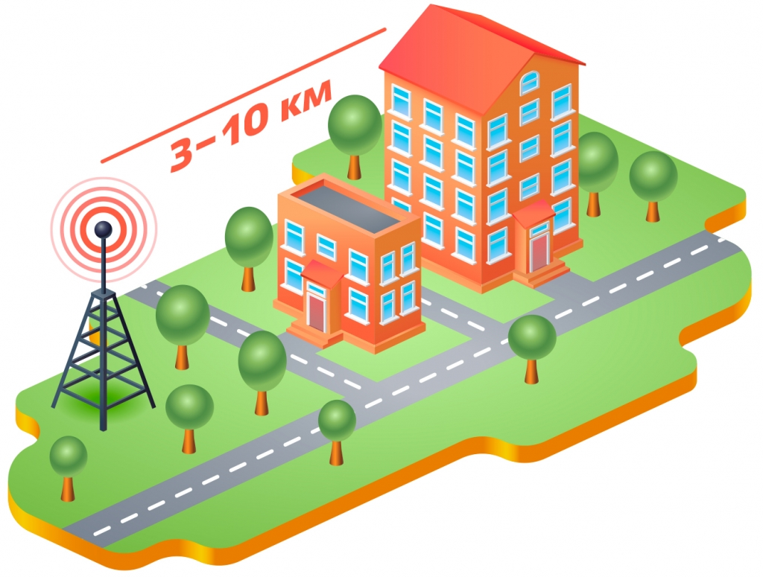

10–30 км от башни
Установите на крыше наружную антенну. Если Вы живете на последних этажах высокого дома и окна обращены в сторону башни, будет достаточно установить антенну за окном.
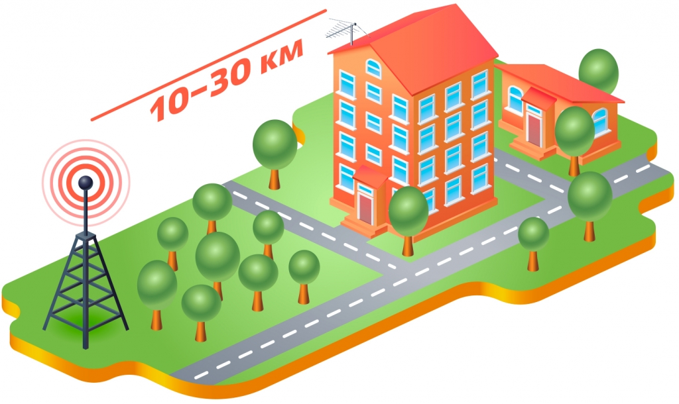
30–50 км от башни
Нужна наружная антенна с усилителем. Направьте ее в сторону ближайшей башни.
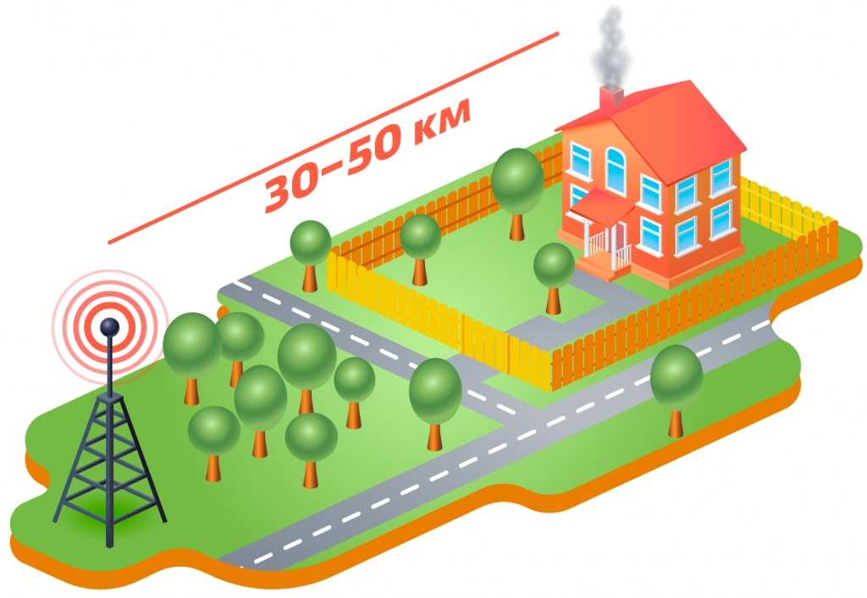

Индикаторы уровня сигнала

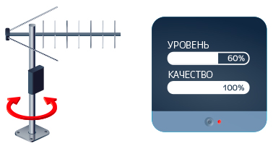

В большинстве цифровых телевизоров и в приставках есть встроенный индикатор уровня и качества сигнала. Поворачивая антенну влево-вправо и отслеживая показания индикатора, необходимо оптимально настроить антенну на прием цифрового эфирного сигнала.
Как подключить антенну к телевизору

Способы подключения

Как подключить и настроить цифровое телевидение на телевизоре со встроенным тюнером DVB-T2
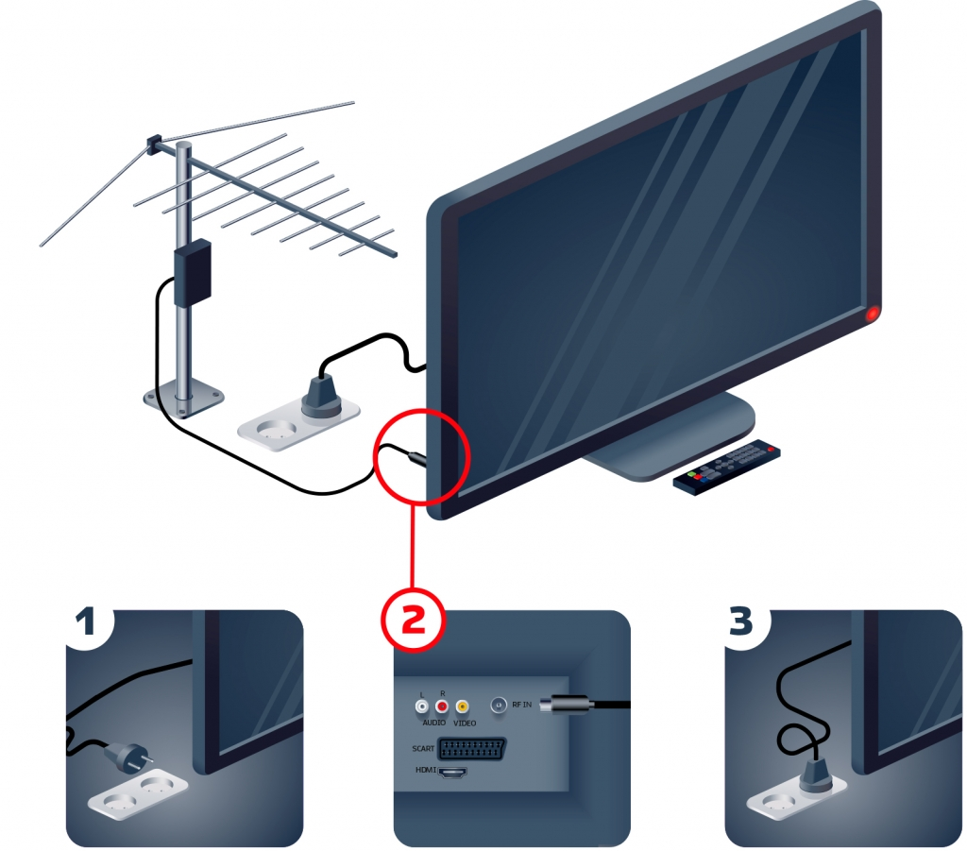
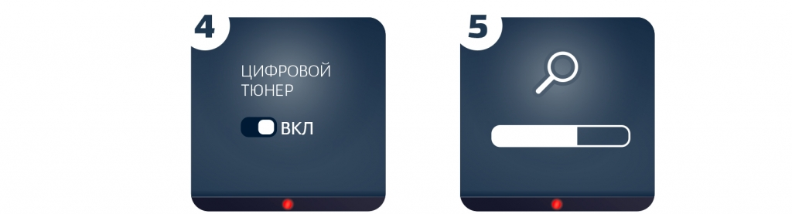

Шаг 1. Отключите электропитание телевизора.
Шаг 2. Подключите антенный кабель к антенному входу цифрового телевизора.
Шаг 3. Подключите электропитание и включите телевизор.
Шаг 4. Зайдите в соответствующий раздел меню настроек телевизора и активируйте работу цифрового тюнера.
Шаг 5. Произведите автоматический поиск программ, используя инструкцию по эксплуатации.
Можно выполнить ручной поиск каналов. В этом случае необходимо ввести номер канала или частоту.
Как подключить цифровое телевидение с помощью цифровой приставки

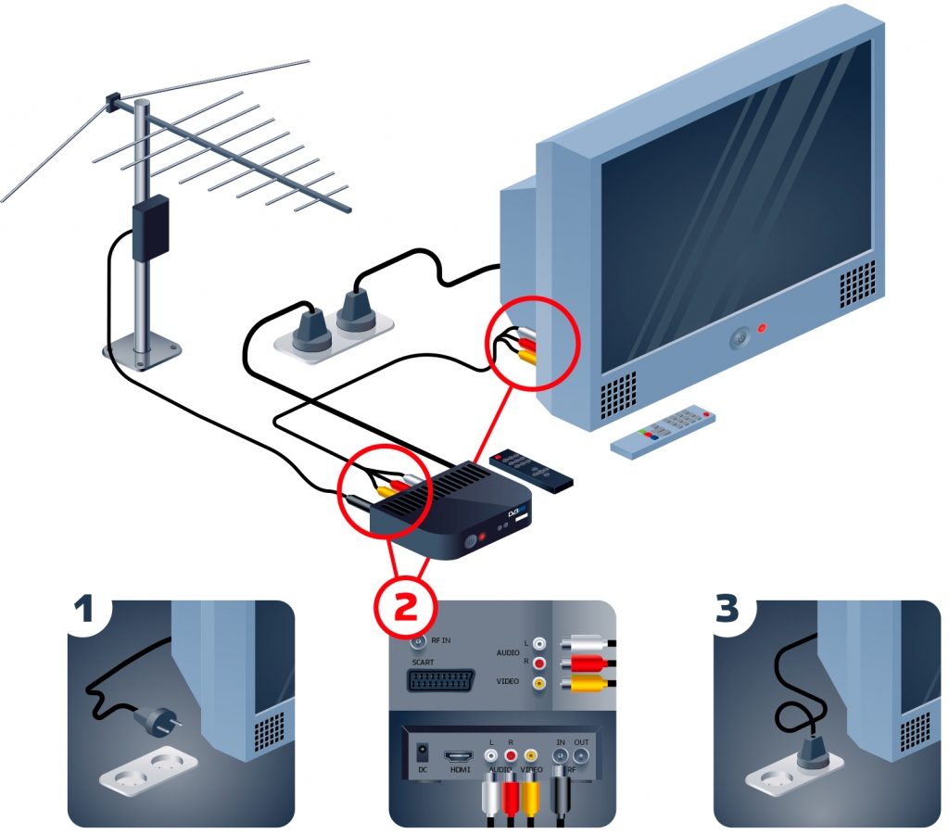

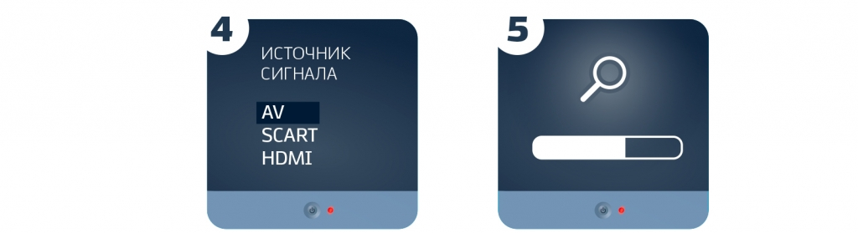

Шаг 1. Отключите электропитание телевизора.
Шаг 2. Подключите антенный кабель к антенному входу цифровой приставки. Подключите видео- и аудио кабель к соответствующим разъемам на телевизоре и цифровой приставке. Качество изображения будет выше при подключении приставки к телевизору кабелем HDMI.
Шаг 3. Подключите электропитание и включите телевизор.
Шаг 4. В меню выберите требуемый источник входного сигнала: HDMI, AV, SCART и др.
Шаг 5. Произведите автоматический поиск цифровых телевизионных программ, используя инструкцию по эксплуатации. Можно выполнить ручной поиск. В этом случае необходимо ввести номер канала или частоту.
Как подключить одновременно цифровое и аналоговое телевидение на приставке стандарта DVB-T2

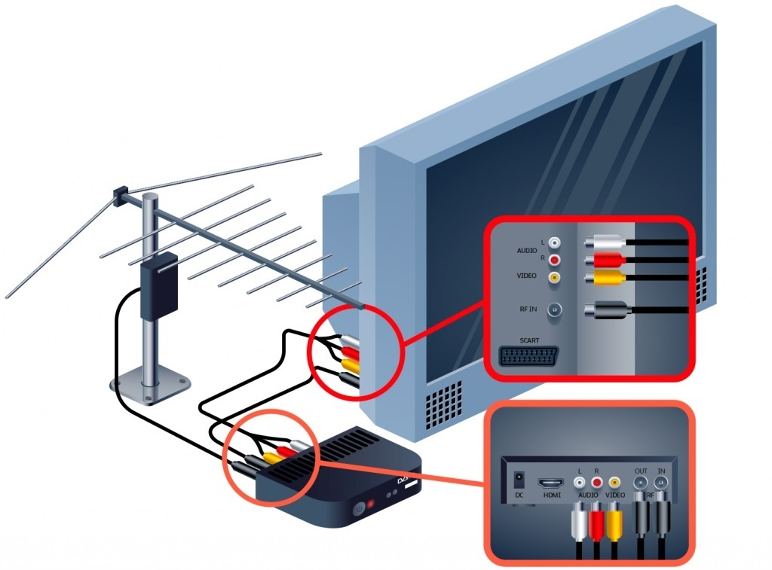

Для настройки просмотра телевизионных каналов аналогового формата необходимо дополнительным антенным кабелем, имеющим соответствующие РК-разъемы, соединить разъем (RF OUT) цифрового ресивера с разъемом (ANT IN) телевизионного приемника.
После соединений телевизионного оборудования необходимо с помощью пульта дистанционного управления (далее — ПДУ) телевизора установить режим приема телевизионного сигнала в аналоговом формате (TV), а затем произвести поиск телевизионных каналов аналогового формата. Настройка и просмотр телевизионных каналов ЦЭТВ осуществляется с ПДУ цифрового ресивера в режиме АV.

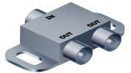
Можно использовать разветвитель сигнала (сплиттер). Разветвитель позволяет сохранять связь телевизора с антенной и принимать аналоговое ТВ при отключении приставки.

Настройка каналов в ручном режиме

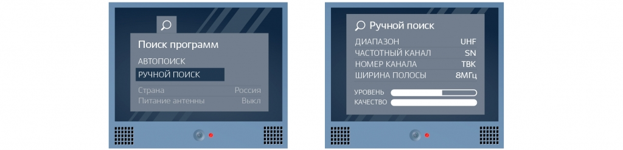

В меню перейдите к разделу настройка каналов.
Выберите «Ручной поиск» - необходимо ввести номер канала или частоту.
Введите: Диапазон — UHF; Частотный канал — SN; Номер телевизионного канала (ТВК); Ширина полосы (или полоса пропуска) — 8 МГц.

